**GIT常用命令**

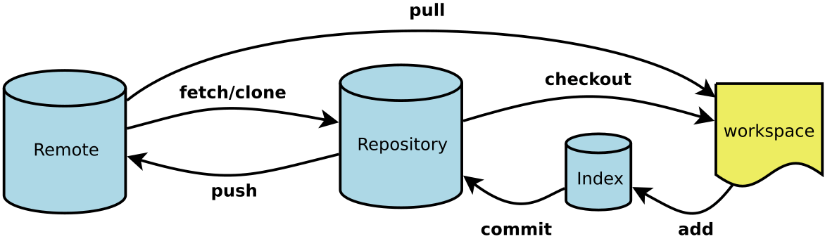

下面是我整理的常用 Git 命令清单。几个专用名词的译名如下。

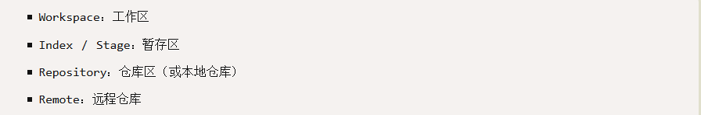

**一、新建代码库**

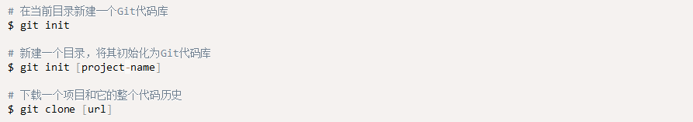

## 二、配置



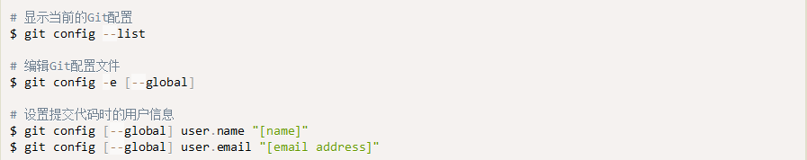

## 三、增加/删除文件

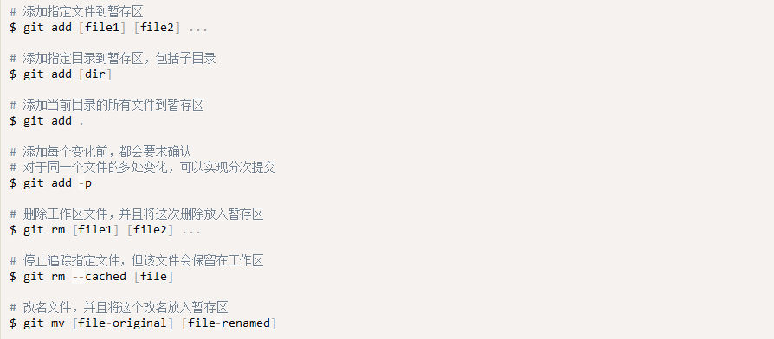

## 四、代码提交

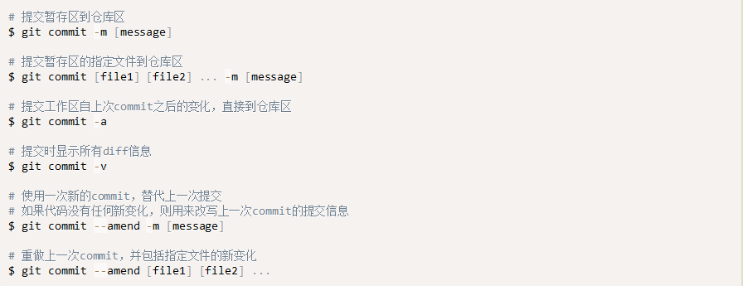

## 五、分支

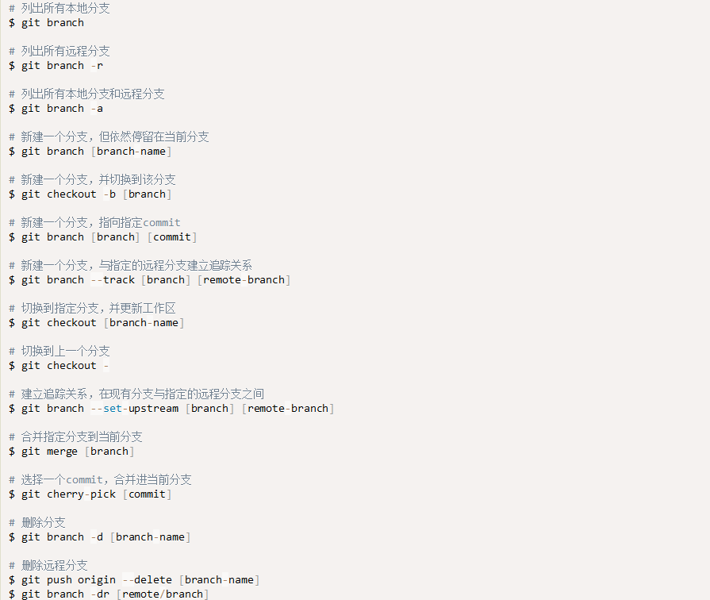

## 六、标签

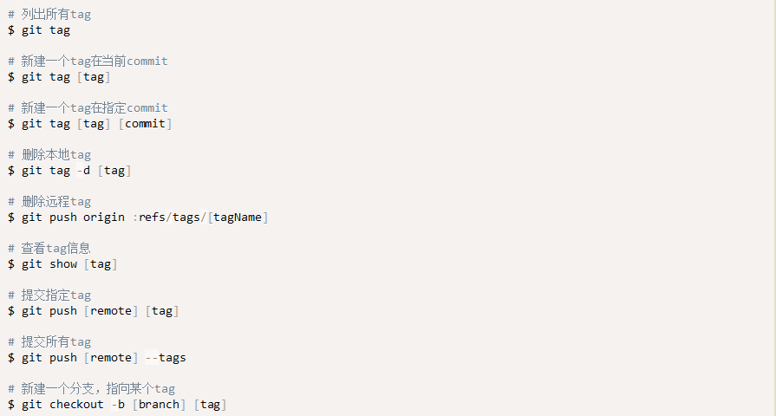

## 七、查看信息

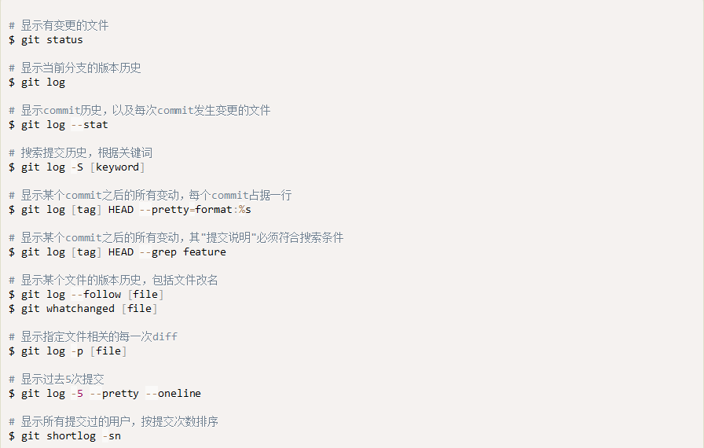

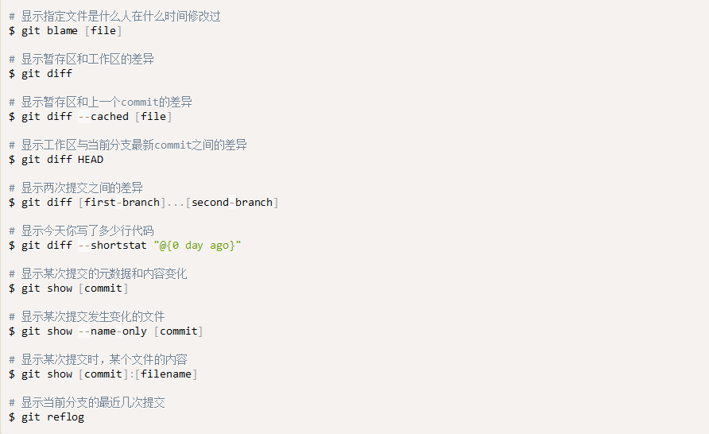

## 八、远程同步

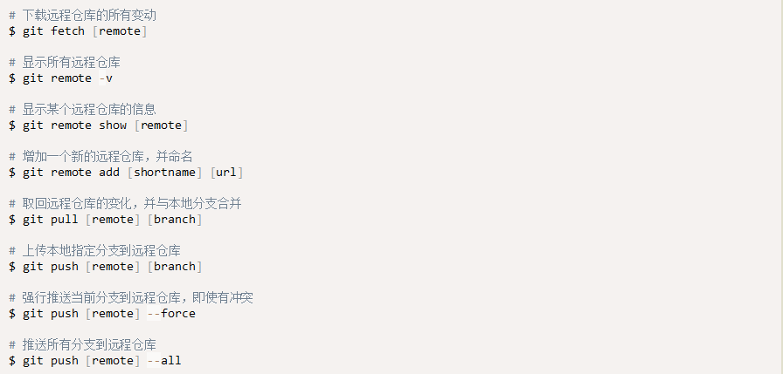

## 九、撤销

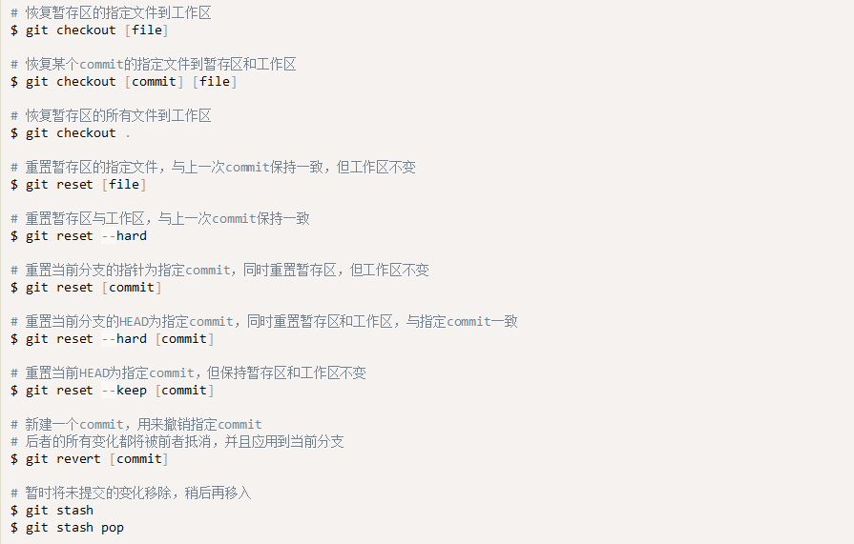

## 十、其他



## 十一、Git常用命令

1、git checkout

检出，是我们的常用命令。最为常用的两种情形是**创建分支**和**切换分支**

切换到新分支：git checkout branchName

2、git status

列出当前目录所有还没有被git管理的文件和被git管理且被修改但还未提交(git commit)的文件。

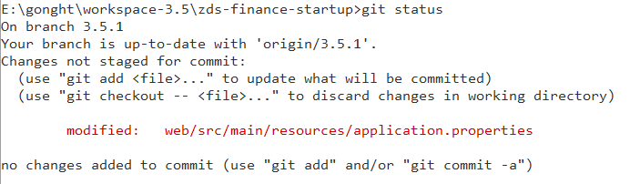

3、git checkout -b

创建分支： git branch mybranch

切换分支： git checkout mybranch

切换到master分支：git checkout master

创建并切换分支： git checkout -b mybranch

更新master主线上的东西到该分支上：git rebase master

更新mybranch分支上的东西到master上：git rebase mybranch

提交：git commit -a

合并分支：(merge from)

$ git checkout master  
$ git merge mybranch (merge from mybranch)

4、git commit

5、git diff

6、git add

7、git clean -fdx

8、git fetch --prune

9、git pull --ff-only

10、git branch -D

创建新分支：git branch branchName

11、git push

12、git merge

13、git rm

14、git rebase

15、git reset

示例：

E:\gonght\workspace-3.5\zds-finance-core>git reset --hard origin/3.5.1

HEAD is now at 33b9121 update project version

16、git revert

17、git push origin :yourbranch